Unsere nächsten Konzerte 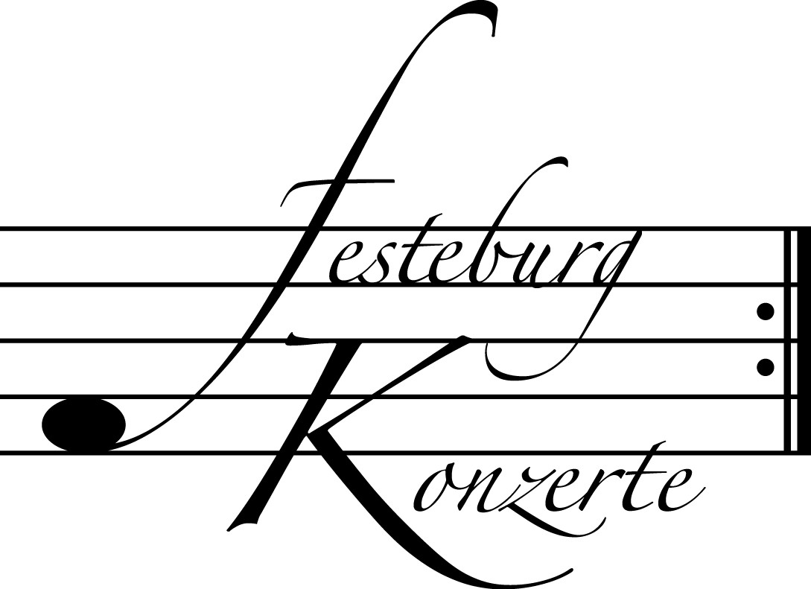

507. Konzert, Sonntag, 10. März 2013, 19:30
Duo Flöte – Harfe
Sarah Louvion, Flöte; Françoise Friedrich, Harfe
Werke von C. Saint-Saëns, J. Jongen, A. Piazzolla und B. Hilse
Karten zu € 14,- / 8,- (Freier Eintritt für Mitglieder des Freundeskreises)
!!!Freier Eintritt für Jugendliche bis 17 Jahre in Begleitung eines Erwachsenen!!!

508. Konzert, Sonntag, 14. April 2013, 19:30
Liederabend „Ein Schumannmärchen“
Julian Prégardien, Tenor; Michael Gees, Klavier
Lieder und Klavierstücke von Clara und Robert Schumann
Karten zu € 14,- / 8,- (Freier Eintritt für Mitglieder des Freundeskreises)
!!!Freier Eintritt für Jugendliche bis 17 Jahre in Begleitung eines Erwachsenen!!!

7. Kinderkonzert, Sonntag, 5. Mai 2013, 17:00
Oper für Kinder: Gioacchino Rossini – Der Barbier von Sevilla
Thomas Korte und seine berühmte Handpuppe „Labbo“ sowie
Mitglieder des Opernstudios der Oper Frankfurt
Karten zu € 10,- (freier Eintritt für Mitglieder des Freundeskreises und für Kinder bis 10 Jahre in Begleitung eines Erwachsenen)

Weitere Informationen zu unseren Konzerten und zu der Mitgliedschaft im Freundeskreis für geistliche Musik,
Preungesheim E.V. erhalten Sie
unter 069-95410162 und unter www.Festeburgkonzerte.de

Karten an der Abendkasse oder jeweils 1 Monat vor dem Konzert im Vorverkauf bei:
- Kartenzentrale Festeburgkonzerte, Tel. 069-95410162, Fax 069-95410163
- Frankfurt Ticket GmbH, Tel. 069-1340-400, Fax 069-1340-444
- DER Reisebüro Rossmarkt, Rossmarkt 12, Tel. 069-92886890, Fax 069-928868923
- Fischers Lotto Laden, Homburger Landstraße 64, Tel. 069-63196655

506. (Sonder-)Konzert Sonntag, 10. Februar 2013, 19:30 Uhr

Xyrion Trio

Nina Tichman, Klavier
Ida Bieler, Violine
Maria Kliegel, Violoncello

Mit freundlicher Unterstützung
des Hauptamtes der Stadt Frankfurt am Main

Karten zu € 19,- / € 11,-

Ermäßigter Eintritt für Mitglieder des Freundeskreises, Schüler, Studenten und Senioren

Eine Veranstaltung der evangelischen Festeburggemeinde Frankfurt-Preungesheim
An der Wolfsweide 48, 60435 Frankfurt am Main

P r o g r a m m

Ludwig van Beethoven Klaviertrio Es-Dur op. 1 Nr. 1
(1770 – 1827) Allegro
Adagio cantabile
Scherzo: Allegro assai
Finale: Presto
Leoš Janáček Klaviertrio „Kreutzersonate“
(1854 – 1928) Adagio – Con moto
Con moto
Con moto – Vivace – Andante
Con moto – Adagio – Piu mosso

P A U S E

Franz Schubert Klaviertrio Es-Dur D 929
(1797 – 1828) Allegro
Andante con moto
Scherzando: Allegro moderato
Allegro moderato

Das Xyrion Trio wurde 2001 von Nina Tichman (Klavier), Ida Bieler (Violine) und Maria Kliegel (Violoncello) gegründet. Im Jahr 2007 übernahm das Ensemble die künstlerische Leitung der Andernacher Musiktage auf Schloß Namedy.
Das Repertoire des Trios umfasst Werke von Beethoven, Schubert und Brahms bis Frank Martin, V.D. Kirchner und Lera Auerbach. Einladungen zu bedeutenden Festspielen (Beethovenfest Bonn, Ludwigsburger Schloßkonzerte, Rheinische Musikfest) und in die Musikmetropolen der Welt befestigten den Ruf des Ensembles. Ihr Zyklus mit dem Gesamtwerk für Klavier und Streicher von Antonin Dvořák wurde in der Stuttgarter Liederhalle, in Sevilla, Ulm und anderen europäischen Städten vom Publikum und von der Presse hoch gelobt.

K ü n s t l e r p o r t r a i t s

Nina Tichman, Klavier, graduierte an der Juilliard School, die ihr auch den Eduard-Steuermann-Preis verlieh. Die Gewinnerin renommierter Wettbewerbe - Busoni, Mendelssohn, Casagrande - tritt in den musikalischen Zentren der Welt auf und wurde auf allen fünf Kontinenten in Fernsehen und Rundfunk porträtiert. Ihre Diskographie umfasst Werke von Copland (Gesamtklavierwerk), Chopin, Beethoven, Mendelssohn, Penderecki, Bartók und Reger. In den letzten Jahren unternahm sie Konzerttourneen nach Japan, Südostasien, Griechenland, Israel, Neuseeland, Nordamerika, Mexico und in die Türkei. 1993 wurde sie als Professorin an die Hochschule für Musik in Köln berufen. Sie hat Meisterkurse bei der Seelscheider Sommerakademie, am Mozarteum in Salzburg und an der Princeton University gehalten. Nina Tichmans neue Gesamtaufnahme der Werke Beethovens für Klavier und Violoncello mit der Cellistin Maria Kliegel wurde in der Fachpresse als „a magnificent interpretation” gelobt.
Ida Bieler wurde mit dem „Echo Klassik Preis“ und dem „Cannes Classical Award“ ausgezeichnet. Die Absolventin der Juilliard School gewann Gold- und Silbermedaillen beim „Concorso internazionale V. Bucchi“ in Rom, „Vittorio Gui“ in Florenz sowie in Viña del Mar/Chile. Heute konzertiert Ida Bieler als Solistin, Kammermusikerin und mit namhaften Orchestern weltweit in den wichtigsten Musikzentren und bei internationalen Festivals. Von 1993 bis 2005 war sie Mitglied im Melos Quartett. Ida Bielers künstlerischer Schwerpunkt liegt auf der Darbietung vollständiger Werkzyklen. CD-Produktionen bei Harmonia Mundi France, Dabringhaus & Grimm, Naxos, Genuin und Coviello dokumentieren ihre solistische und kammermusikalische Vielseitigkeit. Seit 1993 leitet sie die Meisterklasse für Violine an der Robert Schumann Hochschule Düsseldorf und übernahm 2009 eine Gastprofessor an der Kunstuniversität Graz. Sie gibt Meisterkurse an der Guildhall School in London, beim Schleswig-Holstein Musik-Festival, der Landesakademie Schloss Ochsenhausen, der Landesmusikakademie NRW sowie in Japan, Kanada, Australien, Neuseeland, Hongkong und den USA.
Maria Kliegel gewann nach dem Studium bei Janos Starker an der Indiana University den 1. Grand Prix des „Concours Rostropowitsch Paris“ (1981). Mstislav Rostropowitsch engagierte sie daraufhin als Solistin mit dem Orchestre National de France für Tourneen durch Frankreich und lud sie zu seinem Orchester nach Washington D.C. ein. Die internationale Fachpresse lobt ihre CD-Einspielungen als mustergültig und richtungweisend. So zählt ihre Aufnahme der Cellokonzerte von Dvořák und Elgar mit dem Royal Philharmonic Orchestra London schon seit vielen Jahren zu den Bestsellern. In ihrem 2006 veröffentlichten preisgekrönten Buch- und DVD-Projekt Schott Master Class – Cello „Mit Technik und Fantasie zum künstlerischen Ausdruck, über Cellotechnik und berühmt-berüchtigte Stellen (gespielt und analysiert)“ geht sie ganz neue Wege. Zeitgenössische Komponisten widmen der Cellistin gerne ihre Werke. Seit 1986 ist Maria Kliegel Professorin an der Hochschule für Musik in Köln. Maria Kliegel spielt ein Cello von Carlo Tononi, Venedig ca. 1730.

